Памятка
«Профилактика энтеровирусной инфекции»

Энтеровирусные инфекции (далее – ЭВИ) — группа острых заболеваний, вызываемых энтеровирусами. ЭВИ характеризуются многообразием клинических проявлений от легких лихорадочных состояний, назофарингита, герпангины, стоматита, кожных высыпаний до менингитов, высокой контагиозностью (до 95%), выраженной летне-осенней сезонностью. Заболевание встречается повсеместно.
Источник инфекции: больные; вирусоносители; больные бессимптомной формой. Наиболее уязвимыми в отношении заболевания энтеровирусной инфекцией являются дети, посещающие детские дошкольные учреждения и школьники младших классов.
Учитывая многообразие клинических проявлений энтеровирусных инфекций, любые отклонения от состояния здоровья, такие как повышение температуры тела, катаральные явления, головные боли, мышечные боли, дисфункция кишечника должны настораживать родителей о возможном инфицировании детей энтеровирусной инфекцией. Такие дети требуют обязательной изоляции из детского коллектива, подлежат медицинскому наблюдению и лечению.
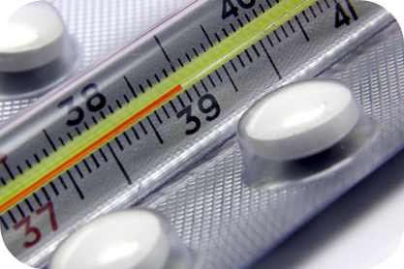
Основным механизмом передачи инфекции является фекально-оральный, который реализуется при несоблюдении правил личной гигиены (не вымытые руки перед едой или после посещения туалета, привычка грызть ногти), пищевой - при употреблении в пищу загрязненных вирусами овощей и фруктов, водный – при заглатывании воды во время купания в водоемах, при употреблении некипяченой воды, а также воздушно-капельный.

Меры профилактики энтеровирусной инфекции:

— тщательная промывка овощей и фруктов с ополаскиванием их кипяченой водой;
— соблюдение гигиенических правил, частое мытье рук;
— использование для питья только кипяченой или бутилированной воды;
— регулярное проведение влажных уборок, с применением дезинфицирующих средства и проветривание помещений;
— использование индивидуальной посуды, одноразовых масок;
— исключение участия в массовых мероприятиях;
— прием калорийной пищи, богатой витаминами В1, В2, В12, С, Е и др.;
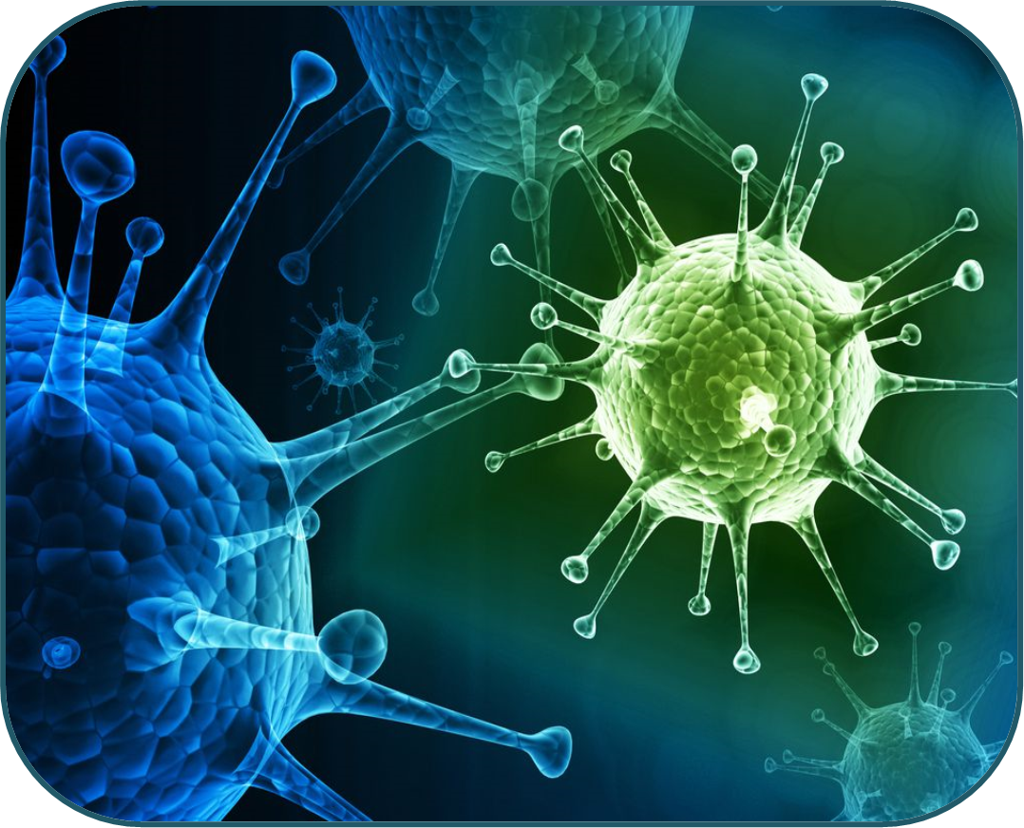
— отстранение посещения ребенком с любыми проявлениями болезни детского сада или школы.
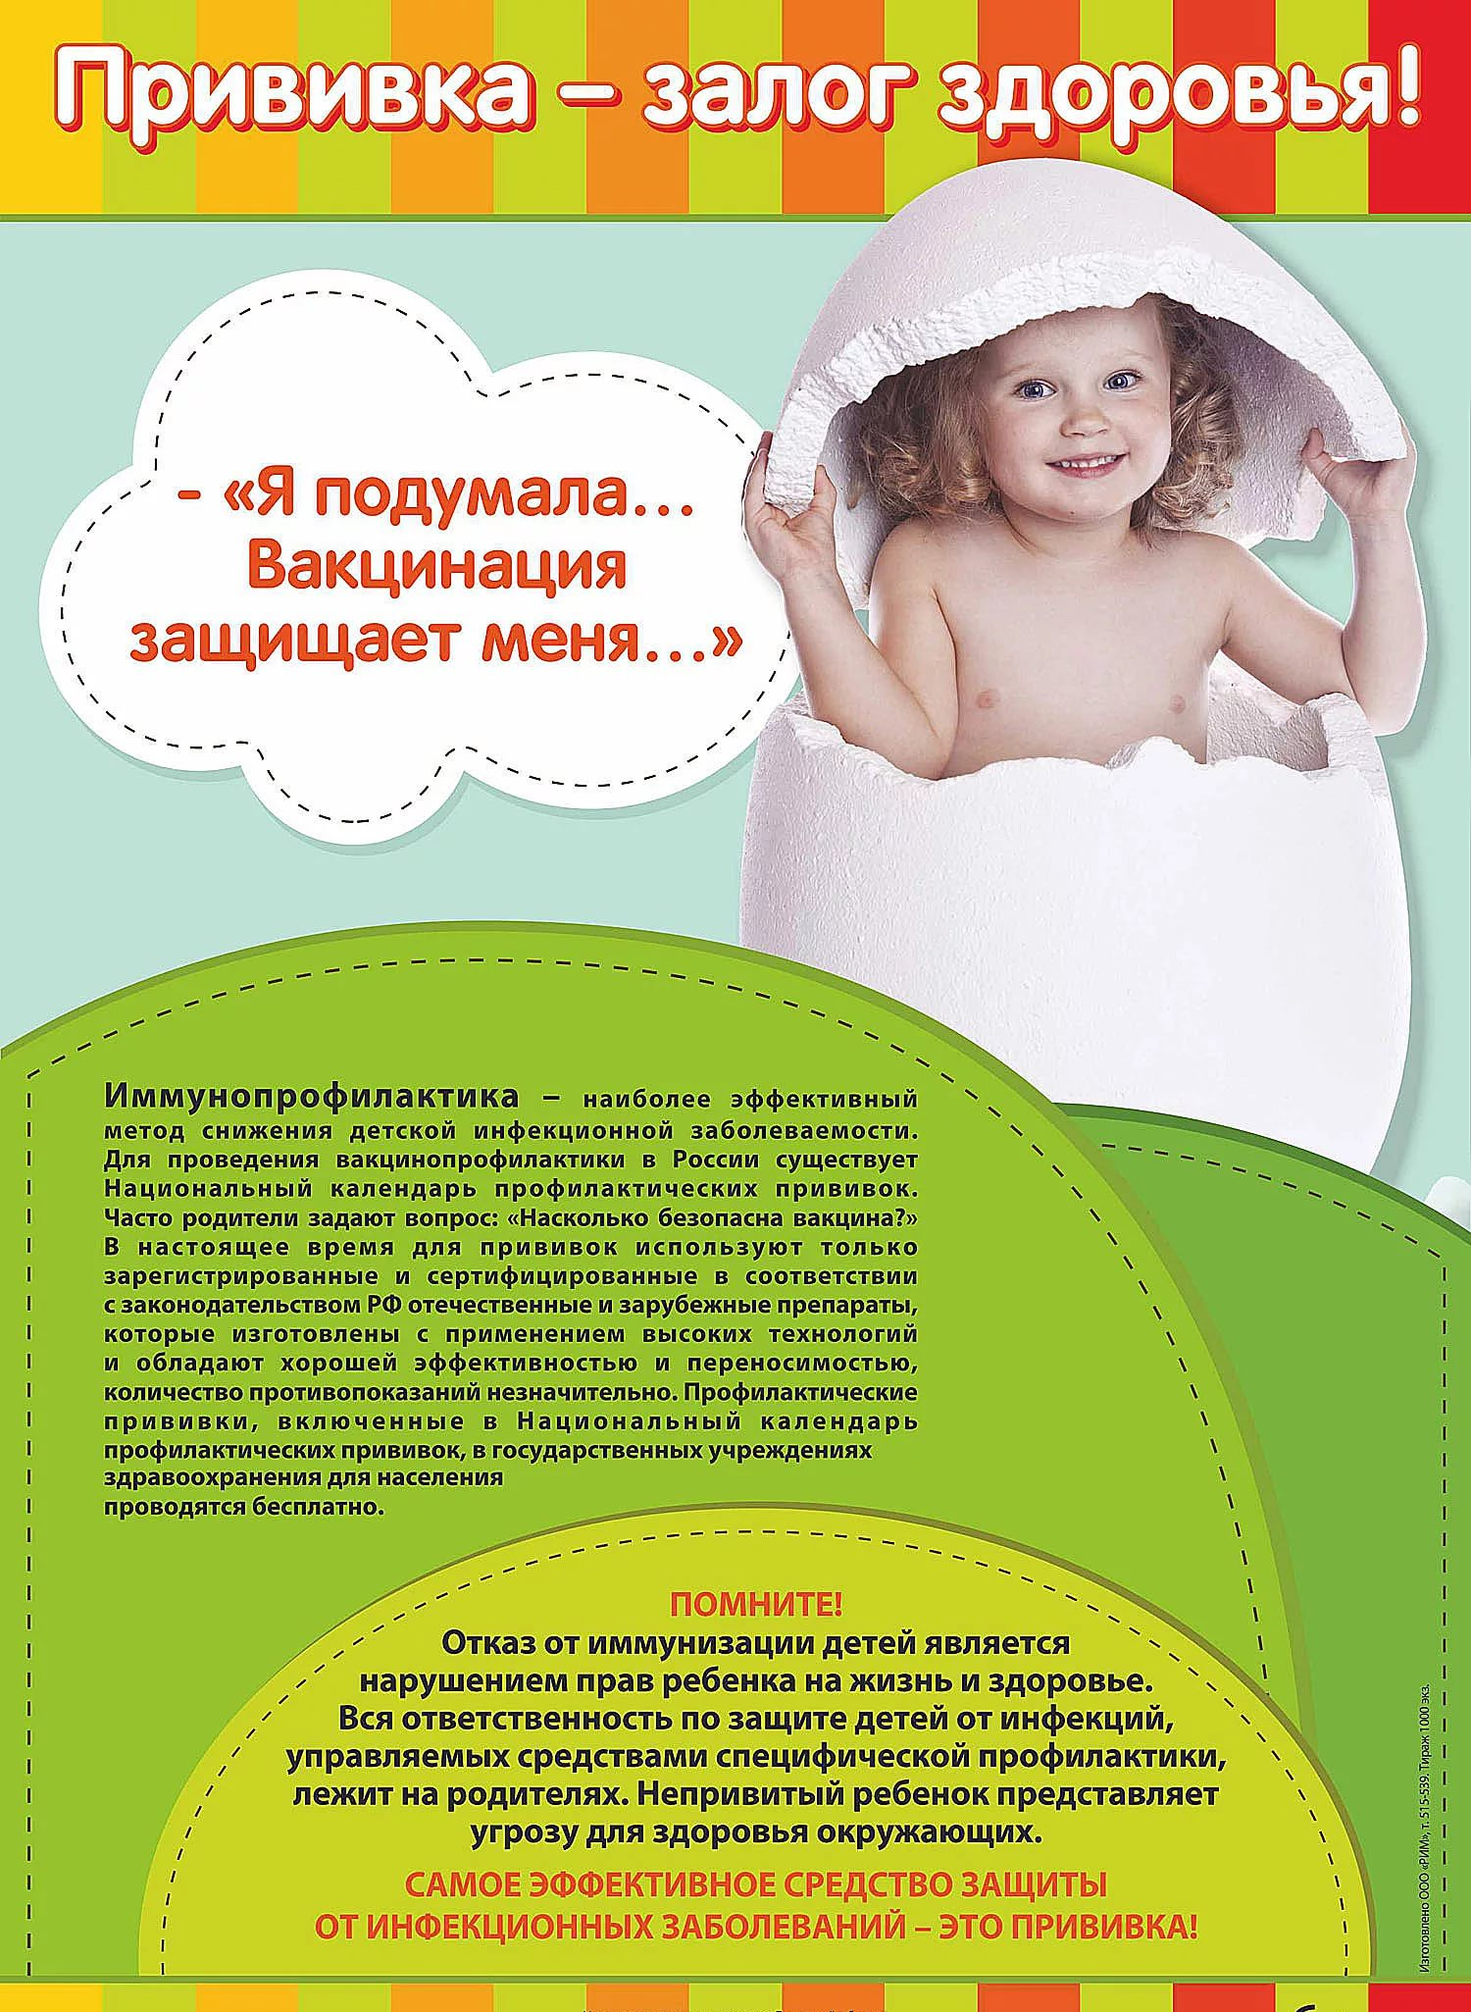

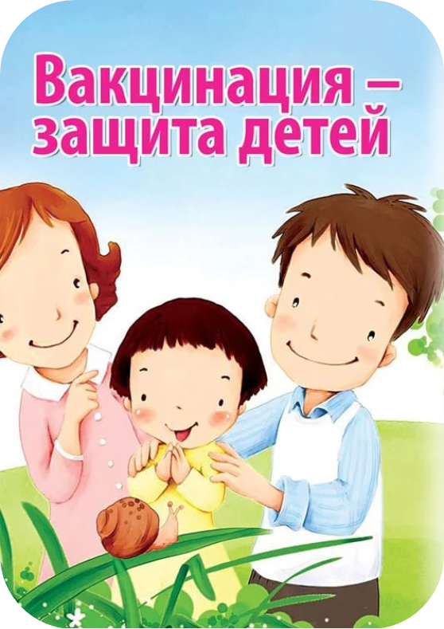
Помните!

Большая роль в профилактике заболеваемости ЭВИ среди детей отводится родителям. Именно родители должны научить ребенка правилам личной гигиены, употреблять только качественно помытые фрукты, овощи и ягоды, пить кипяченую или бутилированную воду.
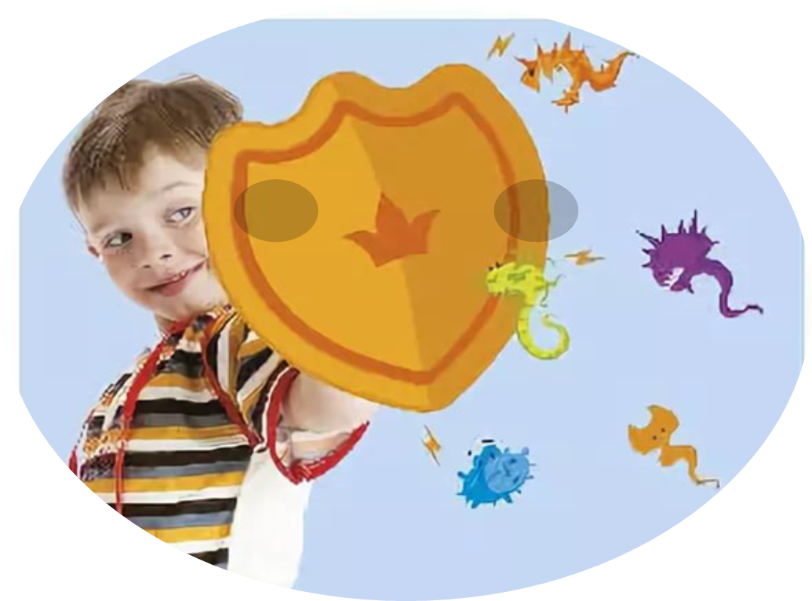
При появлении симптомов заболевания необходимо своевременно обращаться к врачу, чтобы избежать серьезных осложнений и распространения инфекции.

